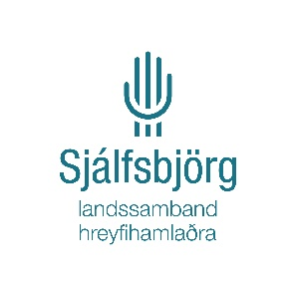
Samgöngu- og sveitarstjórnarráðuneytið
Samráðsgátt
Reykjavík 27. október. 2020

Efni: Frumvarp til laga um loftferðir- „PRM“ farþegar

Til umsagnar eru drög að frumvarpi til nýrra heildarlaga um loftferðir. Í frumvarpinu eru lagðar til veigamiklar breytingar frá núgildandi lögum einkum í því skyni að taka mið af þjóðréttarlegum skuldbindingum sem Ísland hefur undirgengist og stefnu stjórnvalda á sviði flugsamgangna.
Við yfirferð á drögum að frumvarpi um loftferðir hafa vaknað þær spurningar hvort umrætt frumvarp gefi flugfélögum á einhvern hátt heimildir til að takmarka ferða-frelsi hreyfihamlaðs fólks frá núgildandi lögum.
Hreyfihamlaðir geta ferðast, hvert á land sem er frá eins og staðan er í dag, a.m.k. beint frá Íslandi.. Þó er gerð sú almenna krafa að hreyfihamlaðir geti sjálfir spennt á sig öryggisbelti í sínu sæti, matast og sinnt sjálfum sér á salernis ferðum. Geti aðili ekki gert þessa hluti vegna sinnar hreyfihömlunar er gerð krafa um að hann ferðist með aðstoðarmanni.
Erlendis er þó oft gerðar víðtækari kröfur. Sem dæmi má nefna að Qatar Airways setur þau fráleitu skilyrði fyrir pöntun á flugfari að hreyfihamlaður farþegi leggi fram læknisvottorð um að hann sé hæfur til að ferðast. Ef slíkt vottorð er ekki lagt fram er bókun ekki staðfest.
Sjálfsbjörg telur afar mikilvægt að þegar frumvarp eins og þetta er lagt fram sé unnið náið með hagsmunasamtökum fatlaðra að tryggja réttarstöðu hreyfihamlaðra flugfarþega. Það má ekki gerast að inn í umrætt frumvarp fari á seinni stigum lagaákvæði sem skerðir rétt allra til að ferðast.

F.h. Sjálfsbjargar landsambands hreyfihamlaðra.

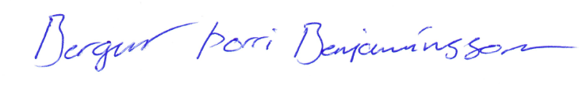
___________________________________________
Bergur Þorri Benjamínsson formaður Sjálfsbjargar

